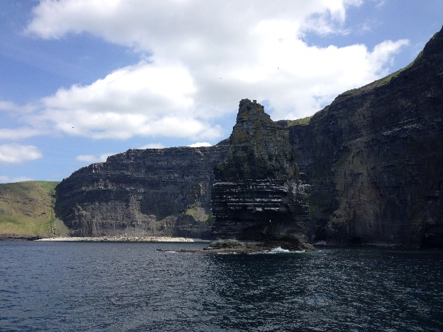
Salimova Margarita.
Stáž v Corku, Irsko.
Společnost „The Greater Chernobyl Cause”
Měla jsem měsíční pracovní stáž v Irském Corku.
Tato stáž byla zprostředkována programem Erasmus+, který spolupracuje s mojí školou OA Praha.
Pracovala jsem ve firmě The Greater Chernobyl Cause, tato firma se zabývá dobrovolnickou pomocí lidem.
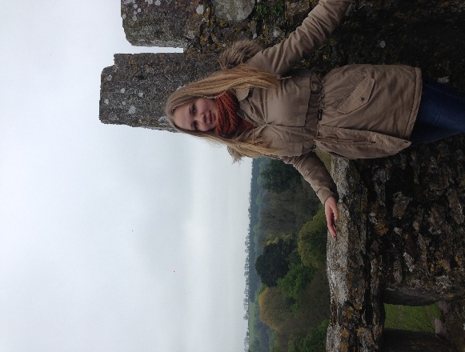
Moje pracovní úkoly byly:
1) Práce s programem “Excel” (já jsem hledala informace o firmách a psala tyto údaje do tabulky)
2) Práce s dopisy
3) Jednání a korespondence s jinými společnosti
4) Сharitativní sběr
5) Překlad textů
Tato stáž mi mnoho přinesla.
Jsem mnohem samostatnější a musela jsem se naučit nést zodpovědnost, pracovat v týmu a umět se vypořádat s cizím jazykem, rozšířila se mi také odborná slovní zásoba a zafixovala jsem si také některá slovní spojení.
Na tuto stáž jsem se připravovala celý školní rok, pomocí e-learningů i seminářů.
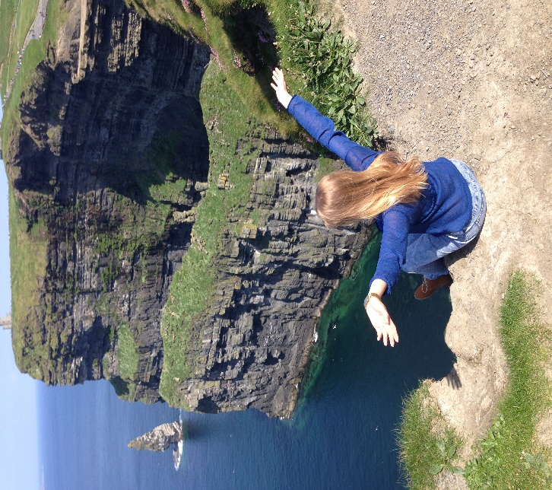
Ubytovaná jsem byla v rodině jedné paní, která má dva syny a vnuka a byl zde i chlapec ze Švýcarska.
Bydlela jsem se spolužačkou v jednom pokoji a každé ráno jsme měly připravenou snídani a svačinu do práce a večeři.
Z grantu jsem měla hrazenou měsíční jízdenku po Corku, ubytování, stravu i letenku.

